ELEKTRICKÝ VÝKON, PRÁCA A ÚČINNOSŤ
El. výkon je fyzikálna veličina, ktorá vyjadruje, ako rýchlo sa práca koná
- značka: P
- jednotka: watt (W)
Platí vzťah:

1, pre priemerný výkon
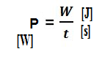pričom 1 W = výkon zariadenia, ktoré vykoná prácu 1 J za 1 sekundu
2, ak je práca vykonávaná rovnomerne, môžeme ju určiť pomocou rýchlosti = okamžitý výkon, sila má rovnaký smer ako rýchlosť
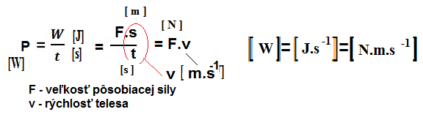PRÍKON – je energia, ktorú potrebuje stroj na vykonanie práce W, označuje sa 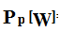
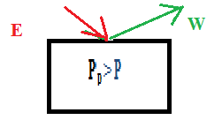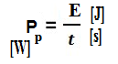
Pomer výkonu a príkonu určuje ďalšiu fyzikálnu veličinu, ktorá sa nazýva účinnosť,
označuje sa η
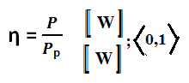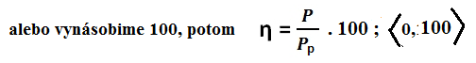
Reálne je vždy účinnosť <1 , alebo < 100 %

https://www.youtube.com/watch?v=P8aq6MLEGME

Úloha: Elektromotor s príkonom 15 kW zdvíha rovnomerným pohybom kabínu výťahu s hmotnosťou 450 kg rýchlostťou 3 m/s. Aká je účinnosť elektromotoru?
Vieme:
P_{p} = 15 kW = 15000 W
m = 450 kg
v = 3 m/s
Výpočet:
určenie výkonu P:
P = F ∙ v
P = F_{G} ∙ v = m ∙ g ∙ v
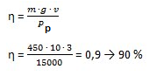

Odpoveď: Účinnosť elektromotoru je 90 %.

